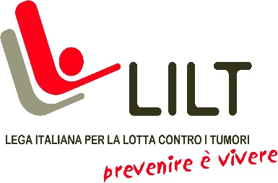

Comunicato stampa

“Al volante della mia vita”
Alessandra Pederzoli si racconta
“La guida e il volo, certi che l’amore può tutto” è il suo vitalissimo messaggio

“Accogliamo sempre con molto piacere la presenza e le testimonianze di persone che si sono messe in gioco, specialmente durante periodi difficili della loro vita mostrando intraprendenza e grande volontà. Ci vengono così narrati accadimenti, storie e soluzioni che possono essere presi come esempio da tutti noi” spiega Giancarlo Tonelli, direttore generale Confcommercio Ascom Bologna.

“Non dimentichiamo mai che le donne sono impegnate, quotidianamente, a seguire il loro lavoro ma anche la famiglia, i genitori e per fare tutto ciò insieme, per sostenere anche le proprie battaglie serve un’energia grandissima come emerge dall’appassionato libro di Alessandra Pederzoli” conclude Giancarlo Tonelli.

L’8 dicembre prossimo alle 18, nell’Oratorio di San Filippo Neri (via Manzoni 5), Alessandra Pederzoli, vulcanica scrittrice e testimone del nostro tempo, presenterà il suo libro il cui titolo dice tutto di lei: “Al volante della mia vita”, (Artioli editore). Alessandra, guerriera orgogliosa ed entusiasta del vivere, racconta la sua battaglia iniziata tre anni fa contro il tumore, seguendo il filo conduttore che da sempre l’ha affascinata: il viaggio interiore dentro se stessi, “protagonisti della propria vita e capaci anche di abbandonarsi al volo “.

Classe 1974, sposata, due figli e tre barboncini, Alessandra Pederzoli è dottore commercialista e revisore legale, docente universitaria e membro di numerose associazioni ispirate ai temi della sanità e della leadership femminile, appassionata testimone di una visione etica individuale e collettiva. Dal febbraio 2022 è su Instagram con la sua pagina che racconta la malattia ma anche la felicità di vivere, studiate sempre, partecipare attivamente anche alla Ripartenza valorizzando l’apporto specificamente femminile. “La guida e il volo, certi che l’amore può tutto” è il suo vitalissimo messaggio.

“Ho conosciuto la signora Pederzoli durante l’incontro degli “stati generali” dei malati di tumore del Lazio e mi ha colpito la sua storia, ma soprattutto il racconto degli anni di lotta contro un tumore estremamente raro e di quando ha deciso di scrivere il suo libro di cui mi fa molto piacere promuovere la presentazione che si terrà l’8 dicembre alle ore 18 all’Oratorio San Filippo Neri. La spinta che Alessandra ha dimostrato nel raccontarsi è stata talmente forte che credo possa essere di grande stimolo a chi si trova, purtroppo, in situazioni simili. Vorrei, per questo, invitare un ampio pubblico alla presentazione del libro che è un esempio di forza, tenacia e di amore per la vita assolutamente di esempio per tutti” conclude Domenico Francesco Rivelli, Presidente LILT Bologna.

Bologna, 5 dicembre 2022

